Военно-патриотическое мероприятие, приуроченное ко Дню космонавтики и 50-летнему юбилею со дня выхода человека в открытый космос
27.04.2015
17.04.2015 в ГБОУ г. Москвы «Гимназия №1569 «Созвездие» по адресу: Ореховый бульвар, д.37, корп.4 состоялось познавательное военно-патриотическое мероприятие, приуроченное ко Дню космонавтики и 50-летнему юбилею со дня выхода человека в открытый космос. Гости мероприятия:
- Соловьев Николай Алексеевич - генерал-майор космических войск;
- Мальцев Аркадий Иванович -генерал майор;
- Чухно Андрей Тимофеевич – заслуженный военный штурман СССР, воин-интернационалист;
- Гулюшов Александр Сергеевич – участник ВОВ, ветеран ракетных войск стратегического назначения, воин-интернационалист;
- Васильев Николай Иванович – капитан Первого ранга посетили школьный музей космонавтики и посмотрели концертную программу подготовленную учениками школы, а также вручили школьному музею подарки-сувениры.
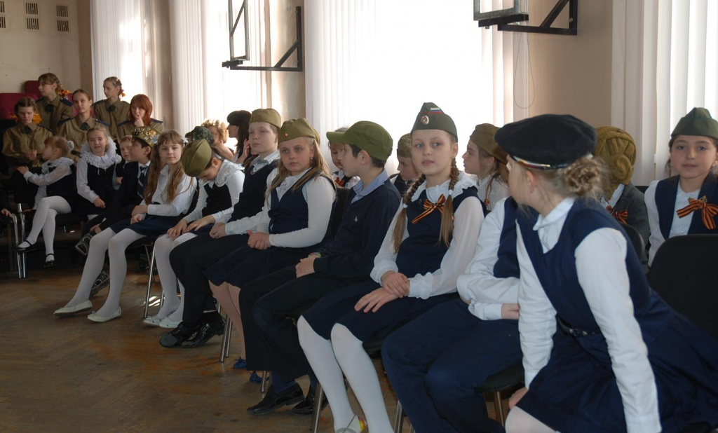

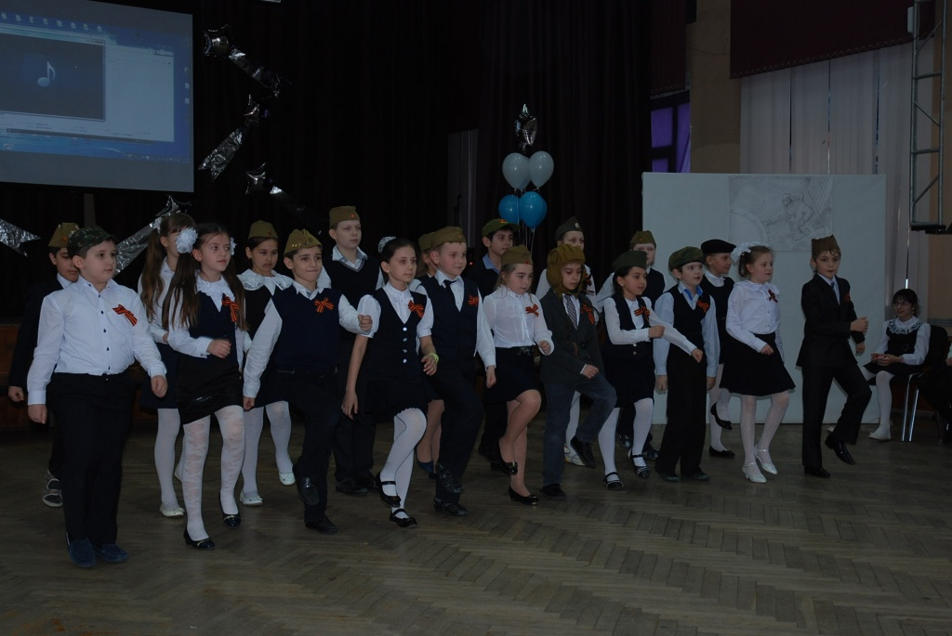

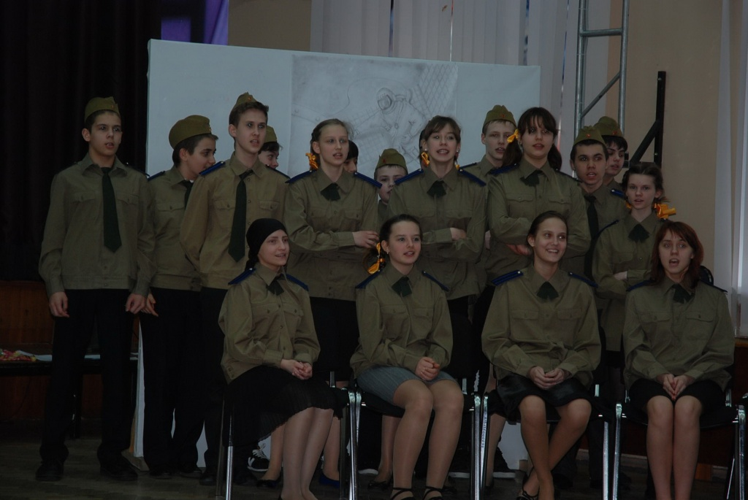

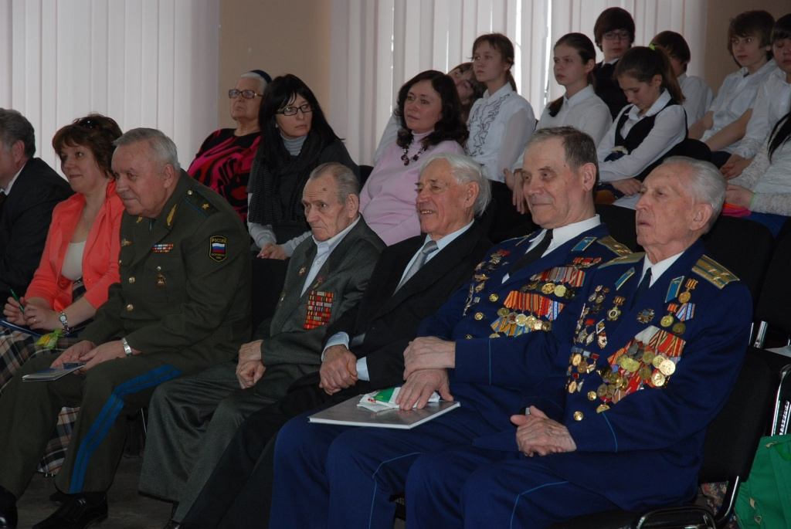

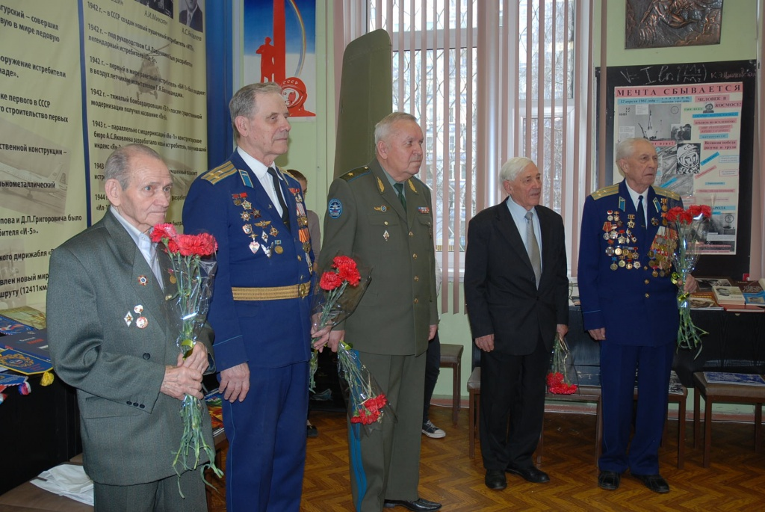

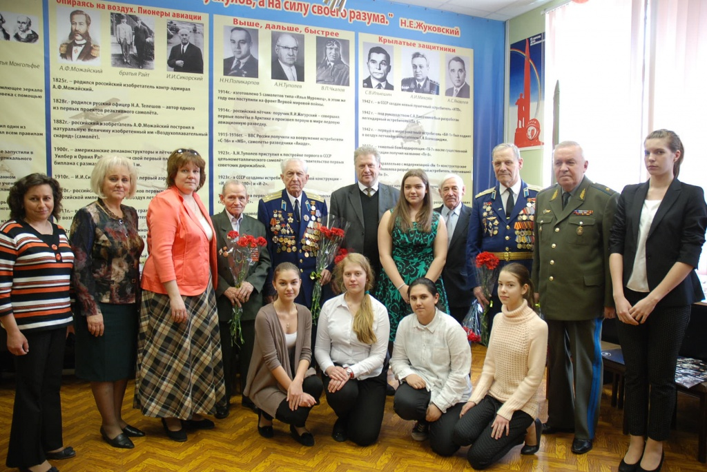

Адрес страницы: http://zyablikovo.mos.ru/organization-of-recreational-social-educational-health-and-sportivnoy-work-with-the-population-by-pl/detail/1801751.html
Управа района Зябликово города Москвы

